Interactive To Learn Identifying Patterns and Calculating Shapes
( Case Study: TK ABA Surya Melati, Yogyakarta)

Dwi Nugraheny ¹, Arry Dwi Setiawan ²
Program Studi Teknik Informatika
Sekolah Tinggi Teknologi Adisutjipto Yogyakarta
henynug@stta.ac.id. arrydwisetiawan@gmail.com

ABSTRACT
Interactive learning media is the media more effectively so that the user can feel the learn more practical yet fun and stimulating for users desirous of learning. The pattern is the process of recognizing an object based on data that already exists to distinguish various patterns with different size and shapes of each pattern is obtained. The purpose of this thesis was to design an interesting learning media and interactive, in particular to facilitate the child TK Aba Surya Melati get to learn identifying pattern and calculating 2D shapes. Based on testing performed, the results obtained to learn identifying pattern 80% and calculating 2D shapes is 65%.

Keywords: Pattern, Calculate, Interactive media, 2D shapes.

- Latar Belakang Masalah
Taman Kanak-kanak (TK) merupakan salah satu pendidikan prasekolah yang menyediakan program pendidikan dini bagi anak usia dini (usia 4-6 tahun). Menurut Pendidikan Prasekolah Bab I pasal 1 ayat (1) menyebutkan Pendidikan prasekolah adalah pendidikan untuk membantu pertumbuhan dan perkembangan jasmani dan rohani anak didik di luar lingkungan keluarga sebelum memasuki pendidikan dasar, yang diselenggarakan di jalur pendidikan sekolah atau dijalur pendidikan luar sekolah, (peraturan pemerintah republik indonesia Nomor 27 Tahun 1990).
Menurut Fa’uni (2014), berpendapat bahwa kemampuan matematika yang dimiliki anak TK dalam konsep bentuk, warna, ukuran dan pola (Matrik Kurikulum 2010) anak sudah dapat mengklasifikasikan benda berdasarkan bentuk atau warna atau ukuran, mengklasifikasikan benda ke dalam kelompok yang sama atau kelompok yang sejenis atau kelompok yang berpasangan, mengenal pola AB-AB dan ABC-ABC, mengurutkan benda berdasarkan lima variasi ukuran atau warna.
Pola merupakan proses mengenali suatu objek berdasarkan data-data yang sudah ada untuk membedakan macam-macam pola dengan ukuran dan bentuk yang berbeda dari setiap pola yang didapatkan. Sedangkan pengertian menghitung itu sendiri berarti berhitung yang mana terdapat penjumlahan, pengurangan, pembagian, perkalian. Dari setiap perhitungan terdapat cara perhitungan sehingga mendapatkan hasil yang akurat dan benar.
Menurut Kustiawan (2016) menyebutkan Media Pembelajaran merupakan bagian integral dari keseluruhan sistem dan proses pembelajaran, artinya media pembelajaran merupakan unsur yang sangat penting dan menentukan terhadap kegiatan pembelajaran.
Menurut Firmantoro (2016) pembelajaran interaktif yakni memiliki banyak keunggulan dari metode belajar konvensional pada anak usia 1-5 tahun, tampilan animasi interaktif dalam dunia pendidikan dapat membantu siswa pada penyampaian materi dan lebih komunikatif sehingga dapat lebih mudah mengingat materi pembelajarannya.
Pada pembuatan media pembelajaran interaktif ini, akan dilakukan pengenalan pola dan belajar menghitung bangun datar 2D (2 Dimensi) secara tepat dan menyenangkan sehingga anak tidak akan merasa bosan untuk belajar mengenal pola dan menghitung.

- Metodologi Pembuatan Media Pembelajaran Interaktif
Metodologi yang digunakan dalam pembuatan media pembelajaran interaktif yaitu :
- Metode Pengumpulan Data
a. Melakukan studi literasi dengan mencari referensi dari buku dan internet yang terkait dengan anak TK.
b. Melakukan wawancara dengan menanyakan kepada guru TK Aba Surya Melati.
- Analisa Kebutuhan Sistem
Analisa yang dibutuhkan meliputi analisa kebutuhan perangkat lunak dan perangkat keras, serta analisa kebutuhan data.
- Perancangan Sistem
Perancangan sistem terdiri dari perancangan, alur data, alur cerita, perancangan antarmuka.
- Implementasi Sistem
Implementasi sistem merupakan penerapan perancangan sistem yang telah dibuat kedalam software Adobe Flash Professional CS6 dan bahasa pemrograman Java.
- Pengujian
Pengujian ini sendiri langsung ke pengguna yakni anak TK Aba Surya Melati di Brajan, Tamantirto, Kasihan Bantul. Untuk dilakukan penilaian berdasarkan nilai dan kemampuan anak mengenal pola dan belajar menghitung bangun datar, minimal pengujian sendiri 30 anak TK.

2.1. Landasan Teori
Media Pembelajaran Interaktif merupakan media yang lebih efektif agar pengguna dapat merasakan belajar yang lebih praktis namun menyenangkan serta merangsang pengguna untuk berkeinginan belajar yang kuat.
Menurut Faroqi (2014), berpendapat bahwa multimedia adalah suatu multimedia yang dilengkapi dengan alat pengontrol yang dapat dioperasikan oleh pengguna, sehingga pengguna dapat memilih apa yang dikehendaki untuk proses selanjutnya.
Konsep multimedia didefinisikan dalam banyak cara, bahwa multimedia berisi teks, grafik, animasi, video dan suara cara yang terintegrasi dan konten dapat terstruktur dan disajikan secara berbeda. Multimedia dapat dilihat sebagai alat pembelajaran dan sarana komunikasi. Dalam situasi belajar, produk multimedia dan layanan online dapat digunakan secara kreatif dan reflektif. Selain itu, multimedia dapat digunakan untuk mendorong subjek pembelajaran dan topik lintas-kurikuler. Tujuan umum pendidikan membingkai penggunaan multimedia dalam pendidikan, (Andresen, B. B., 2002)

2.2. Perancangan Use Case
Perancangan Use Case untuk cara kerja aplikasi pembelajaran pengenalan dan menghitung pola bangun datar dapat dilihat pada gambar 1.

<<extend>> <<include>>
Pilih Pengenalan Pola
Belajar Pengenalan Pola
Nilai

Pilih Belajar Menghitung
Nilai

<<include>>
User
Gambar 1 Use case Media pembelajaran interaktif

User disini adalah anak TK Aba Surya Melati yang berinteraksi dengan sistem. User memilih apakah akan masuk kedalam sistem pengenalan pola atau belajar menghitung. Pada area pengenalan pola terdapat beberapa pola yakni: persegi, segitiga, oval, lingkaran, layang-layang, belah ketupat, trapesium, dan jajar genjang, disini anak TK Aba Surya Melati men-drag dan drop setiap pertanyaan yang akan didapatkan.
Sedangkan pada area belajar menghitung, anak diminta menjawab pertanyaan dengan cara menekan tombol button angka. Dari kedua pilihan menu ini terdapat suara, dan suara akan tampil untuk memastikan jawaban anak benar atau salah. Jika jawaban anak benar, maka akan mendapat nilai 1 (satu) dari setiap pertanyaan. Sebaliknya jika jawaban salah, maka anak mendapatkan nilai 0 (nol) dari setiap pertanyaan.
Soal yang disajikan memiliki keunikan soal tersendiri agar anak merasa tertarik dan berfikir, mengenal dan melatih kecerdasaan anak untuk mengenal pola dan menghitung bangun datar.

2.3. Perancangan Tahap Animasi
Untuk membuat suatu animasi dapat dilakukan sebagai berikut :
- Konsep
Pertama kali pembuatan media pembelajaran dikerjakan yakni persiapkan gambar beberapa bangun datar yang akan digunakan, setelah mempersiapkan beberapa bangun datar yang akan digunakan, kemudian siapkan beberapa kebutuhan yang lainnya seperti aplikasi Adobe Flash professional CS6 sebagai pembuatan aplikasi media pembelajaran, suara yang dibutuhkan agar media pembelajaran lebih interaktif dan menarik.

- Storyboard
Pertama kali media pembelajaran dikerjakan yakni pembuatan dilakukan dengan cara membuat konsep dari awal sampai akhir setelah sudah dibuat kemudian letakkan beberapa kubutuhan data seperti gambar bangun datar, bagian button, suara yang akan di munculkan, gambar pesan jika benar dan salah, latihan soal, jumlah bangun datar yang dibutuhkan, warna, dan background.

- Take Voice & Music Background
Suara yang dihasilkan untuk pembuatan media pembelajaran interaktif pengenalan pola bangun dan belajar menghitung jumlah bangun datar suara yang digunakan seperti suara pengenalan dari setiap bangun datar dengan cara merekam suara melalui Handphone kemudian suara dari rekaman tersebut di upload ke salah satu website online audio converter sehingga dapat digunakan pada media pembelajar interaktif. Tidak hanya dari audio yang digunakan pada media pembelajaran ini suara musik buat pembuka aplikasi maupun pemberian suara pada setiap button berfungsi lebih untuk menarik perhatian user/ anak pada saat menjalankan aplikasi media pembelajara interaktif.

2.4. Flowchart ActionScript
Perancangan Flowcart ActionScript untuk proses jalannya sebuah program media pembelajaran interaktif pengenalan pola dan belajar menghitung. Adapun langka-langkah program (ActionScript) dari awal sampai akhir dapat dilihat pada gambar 2.

Gambar 2 Flowchart ActionScript Media Interaktif Pembelajaran

Pada gambar 2 Flowchart ActionScript menunjukan proses kerja media interaksi pembelajaran dari ketika user membuka aplikasi, kemudian ditampilkan menu, setelah itu setelah itu memilih menu pengenalan pola dan belajar menghitung, dari salah satu pilihan tersebut ditampilkan beberapa bangun datar.
Jika memilih pengenalan pola, maka akan dikenalkan nama-nama bangun datar yang sudah sediakan didalam aplikasi disertai suara. Jika memilih belajar menghitung bangun datar, maka akan ditampilkan soal pertanyaan baik melalui teks maupun suara. Pertanyaan melaui suara akan membantu anak yang masih belum bisa membaca soal-soal pertanyaan.
Soal bangun datar yang telah dijawab user/anak pertanyaan baik jawaban benar maupun salah, akan mendapat nilai 1 sampai dengan 10. Tombol button SELANJUTNYA akan mengganti soal berikutnya.

- Implemetasi Aplikasi Media Pembelajaran
Penjelasan dari aplikasi media pembelajaran interaktif pengenalan pola dan belajar menghitung hasil dari rancangan dan penguji pada TK Aba Surya Melati sebagai berikut :

3.1 Tampilan Awal Aplikasi
- Tampilan Loading
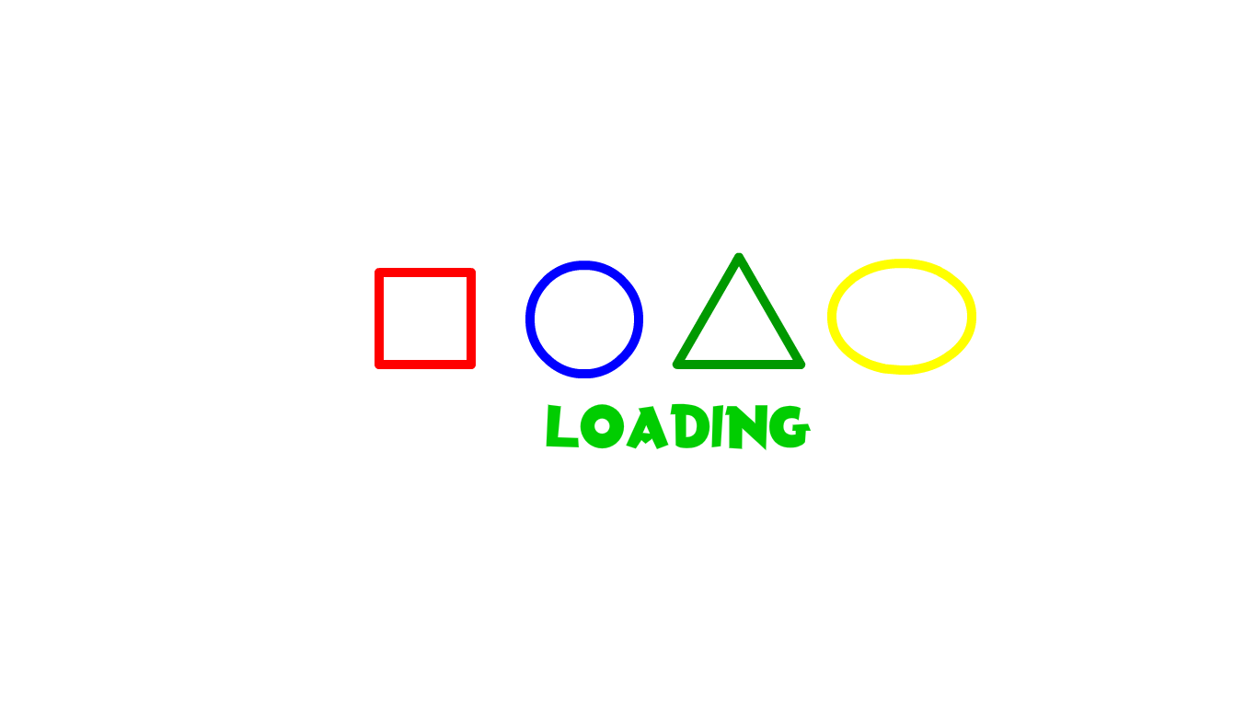
Gambar 3 Tampilan Loading
Tampilan Loading pada gambar 3 menandakan bahwa aplikasi tersebut sudah berhasil dijalankan dan ketika Loading sudah selesai, maka aplikasi akan masuk ke dalam menu utama.
- Tampilan Menu Utama

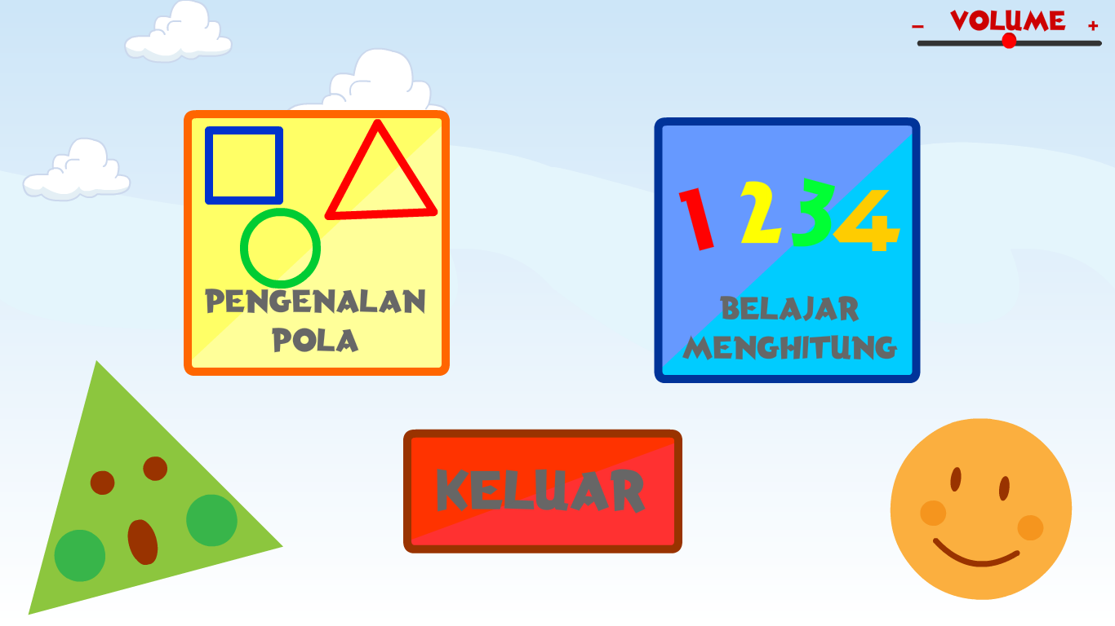
Gambar 4 Tampilan Menu Utama
Tampilan Menu Utama pada gambar 4 terdapat beberapa pilihan menu dan terdapat elemen volume. Beberapa elemen menu diantaranya yaitu Pengenalan Pola, Belajar Menghitung dan Keluar. Jika pengenalan pola diklik, maka akan muncul informasi pengenalan pola bangun datar dapat dilihat pada gambar 5 dan kemudian menuju soal pertanyaan. Sedangkan elemen Volume berfungsi untuk mengatur besar dan kecilnya suara pada aplikasi tersebut. Elemen belajar berhitung bangun datar dapat dilihat pada gambar 8 dan juga disertai soal pertanyaan tentang jumlah bangun datar yang disajikan. Elemen KELUAR berfungsi untuk kelaur dari aplikasi.

- Tampilan Informasi Pengenalan Pola
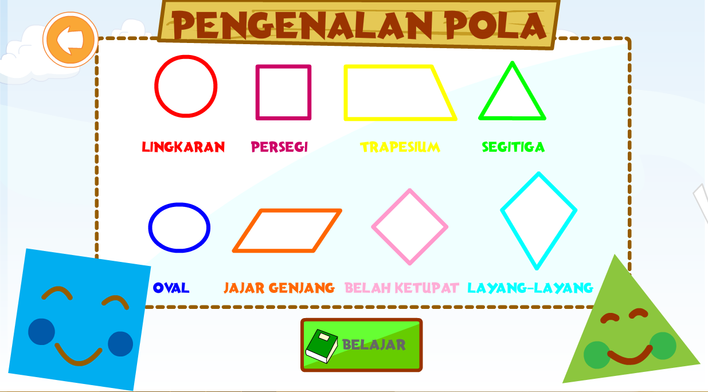
Gambar 5 Tampilan Informasi Pengenalan Pola
Tampilan Informasi Pengenalan Pola pada gambar 5 memberi informasi tentang lingkaran, persegi, trapesium, segitiga, oval, jajar genjang, belah ketupat, layang-layang dari beberapa bangun datar, jika bangun datar ini diklik satu persatu, maka akan mengeluarkan suara yang akan dicocokan nantinya pada soal yang akan dikerjakan. Adapun gambar 5 akan tampil jika sudah klik button BELAJAR untuk memulai soal pengenalan pola.
- Tampilan Soal Pada Pengenalan Pola.
Tampilan Soal pada gambar 6 pada tampilan ini terdapat beberapa pola yang akan dicocokan dengan cara menggeser pola kearah soal yang ada pada soal disebelah kiri. Jika pola tersebut telah di-drag dan drop, maka akan muncul button lanjut untuk melanjutkan soal berikutnya. Untuk lebih jelasnya dapat dilihat pada gambar 6.

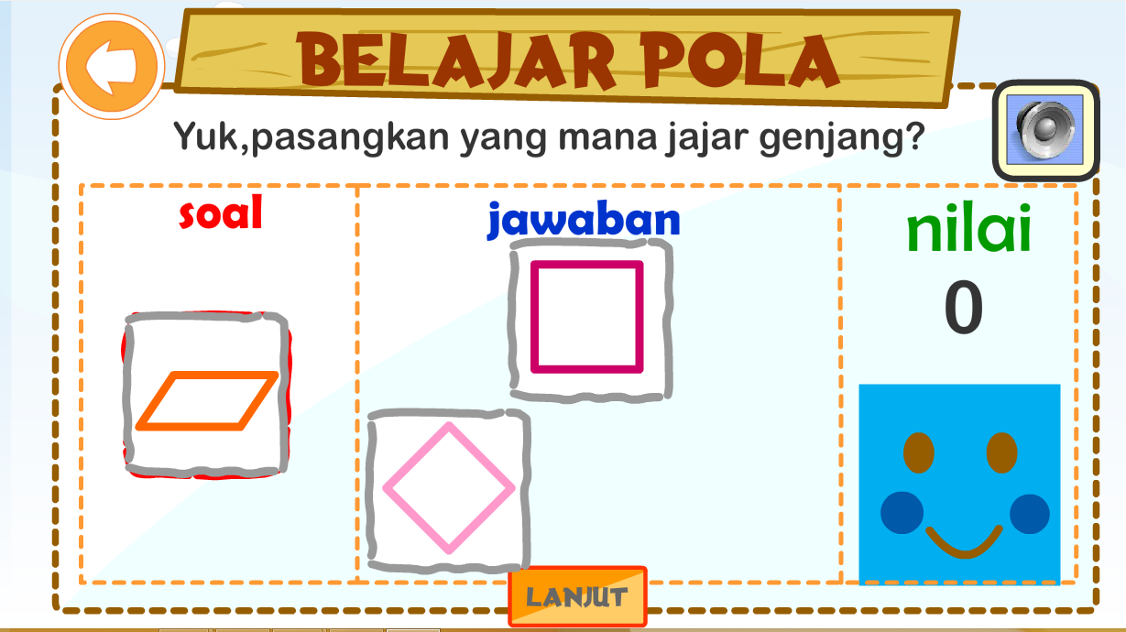
Gambar 6 Tampilan Soal pada pengenalan pola

5. Tampilan Nilai

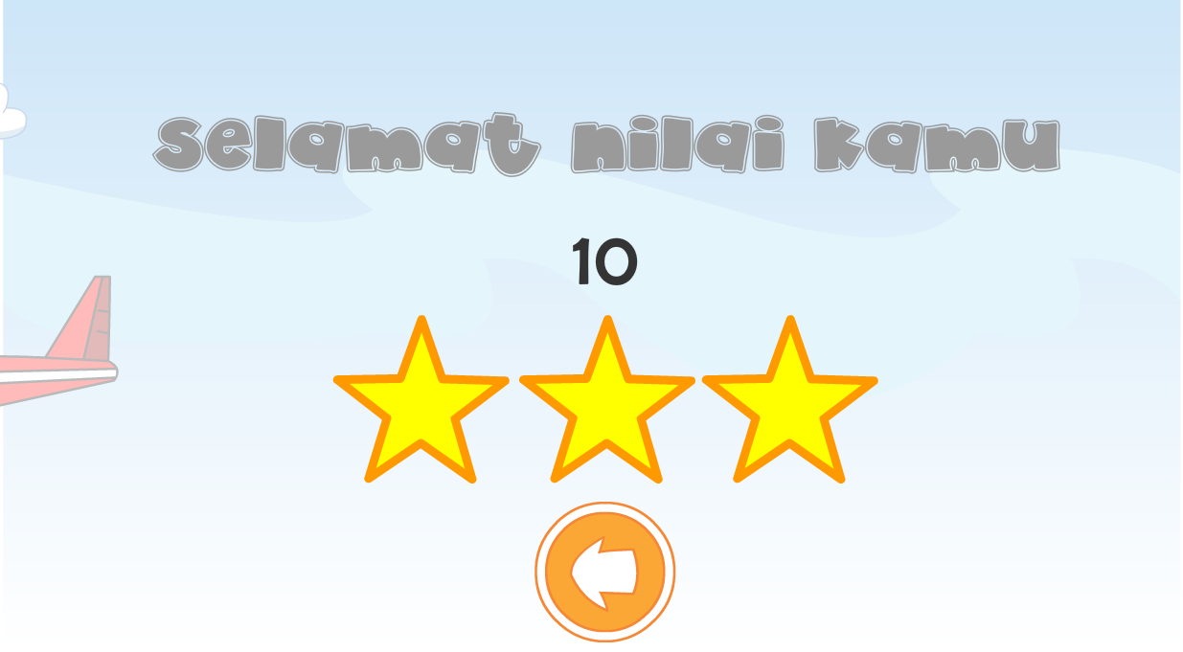

Gambar 7 Tampilan Nilai Pengenalan Pola

Tampilan nilai pada gambar 7 akan muncul jika semua soal sudah terjawab benar maupun salah. Jika ingin mengerjakan soal lagi, maka klik button panah yang terdapat pada area tersebut dan secara otomatis akan kembali ke menu utama.

3.2 Belajar Menghitung
- Belajar Menghitung
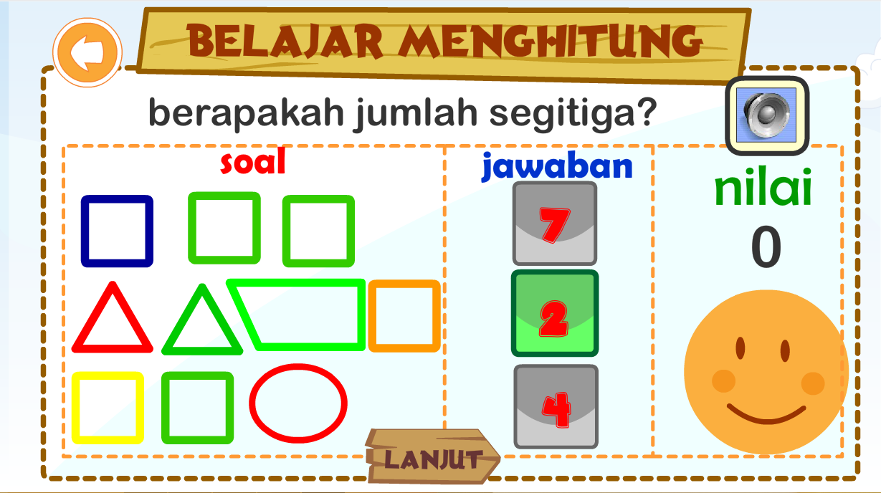
Gambar 8 Tampilan Belajar Menghitung

Tampilan pada gambar 8 terdapat beberapa soal untuk menghitung berapa jumlah bangun datar sesuai dengan pertanyaan yag diajukan. Macam-macam pola bangun datar divariasi dengan warna yang berfungsi untuk melatih konsentrasi anak. Jika anak sudah yakin pada jumlah pola bangun datar sesuai yang ditanyakan baik melalui teks dan suara, maka pilih button angka yang telah disediakan pada area jawaban.

- Tampilan Nilai
Gambar 9 Tampilan nilai Belajar Menghitung
Tampilan pada gambar 9 merupakan tampilan nilai yang akan tampil jika semua soal sudah terjawab benar maupun salah. Jika ingin mengerjakan soal kembali, maka mengklik button panah yang berfungsi untuk kembali ke menu utama secara otomatis. Jika ingin mengulang menjawab soal atau pertanyaan kembali agar lebih paham tentang cara menghitung dapat masuk kembali ke form belajar menghitung dan user atau anak dapat mengerjakan soal kembali.

3.3. Pengujian Aplikasi Media Interaktif Pengenalan Pola di TK Aba Surya Melati Kelompok Besar 1 (satu) dan 2 (dua).

Pengujian ini dilakukan dengan cara mendapatkan data nilai dari anak TK Aba Surya Melati. Pengujian aplikasi ini menggunakan Laptop Asus A450L. Hasil yang didapatkan oleh anak TK Aba Surya Melati dalam belajar mengenal pola bangun datar 2 dimensi ini dapat dilihat pada tabel 1 .

Tabel 1 Pengambilan data nilai Pengenalan Pola
No | Nama Lengkap | Usia | Jenis Kelamin | Kelompok | Nilai
 |  |  | L/P
1. | Andhika Farel Prasetya | 5 Tahun | L | B2 | 8
2. | Diki Saputra | 5 Tahun | L | B2 | 8
3. | Dinda Zaskia Putri Melati | 5 Tahun | P | B2 | 6
4. | Muhammad Taufik | 5 Tahun | L | B1 | 6
5. | Naila Salsabila Putri | 4 Tahun | P | B2 | 8
6. | Naizar Fawwas Nur Ihsan | 5 Tahun | L | B2 | 9
7. | Juno Bramantyo | 6 Tahun | L | B2 | 9
8. | Muhammad Tegar Revandani | 5 Tahun | L | B2 | 9
9. | Keysa Aurelia Azahra | 5 Tahun | P | B2 | 7
10. | Ayu Aulia Febriana Khaerani | 5 Tahun | P | B1 | 6
11. | Nafid Fauziah Nuriyadi | 4 Tahun | L | B1 | 9
12. | Fani Maru'ah | 5 Tahun | P | B2 | 9
13. | Khayla Zivania Khorunnisa | 5 Tahun | P | B2 | 7
14. | Eva Listiyaningsih | 5 Tahun | P | B2 | 8
15. | Ghaesani Azizan Setiawan | 6 Tahun | P | B2 | 8
16. | Muthi'ah Zhahidah Aribah | 5 Tahun | P | B2 | 9
17. | Annaya Hanam Rachmma Dian | 6 Tahun | P | B2 | 9
18. | Rafa Septiano Pratama | 5 Tahun | L | B2 | 9
19. | Geovana Letisia Irawan | 5 Tahun | P | B1 | 9
20. | Azka Pragata | 5 Tahun | L | B1 | 9
21. | Ahmad Sandia Putra | 5 Tahun | L | B1 | 9
22. | Meisya Laras Ayu | 5 Tahun | P | B1 | 8
23. | Salsa Bila Nadhifa | 5 Tahun | P | B1 | 8
24. | Virliy Mayyasa | 5 Tahun | P | B1 | 6
25. | Queenra Callysta Yuri Putri | 4 Tahun | P | B1 | 6
26. | Priska Aurelia | 4 Tahun | P | B1 | 7
27. | Ashila Saffa Sulistyawati | 5 Tahun | P | B1 | 9
28. | Fishelsah Iramadani Putri | 4 Tahun | P | B1 | 8
29. | Julia Putri Nur Rahmadan | 5 Tahun | P | B1 | 8
30. | Arsa Ardiansyah | 6 Tahun | L | B1 | 9
 |  |  | Total | = | 240

Keterangan :
- L = Laki-laki
- P = Perempuan
- B1 = Besar 1(satu)
- B2 = Besar 2(dua)
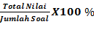 = Hasil
Cara Perhitungan :

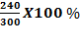 = 80 %
Hitung =
Hasil perhitungan untuk belajar mengenal pola diperoleh hasil 80%.

3.4. Pengujian Aplikasi Belajar Menghitung di TK Aba Surya Melati Kelompok Besar 1(satu) dan 2(dua).

Pengujian ke-2 (dua) ini dilakukan untuk belajar mengerjakan soal menghitung jumlah salah satu bentuk pola bangun datar yang bervariasi dengan berbagai warna. Kemudian diarahkan menggunakan aplikasi media pembelajaran interaktif untuk menghitung jumlah pola bangun datar. Jawaban benar ataupun salah ditampilkan dalam bentuk form tampilan nilai.. Hasil yang didapatkan melalui pengujian pada anak TK Aba Surya Melati dalam belajar menghitung pola bangun datar 2 dimensi ini dapat dilihat pada tabel 2.

Tabel 2 Pengambilan data nilai Belajar Menghitung
No | Nama Lengkap | Usia | Jenis Kelamin | Kelompok | Nilai
 |  |  | L/P
1. | Andhika Farel Prasetya | 5 Tahun | L | B2 | 7
2. | Diki Saputra | 5 Tahun | L | B2 | 7
3. | Dinda Zaskia Putri Melati | 5 Tahun | P | B2 | 5
4. | Muhammad Taufik | 5 Tahun | L | B1 | 4
5. | Naila Salsabila Putri | 4 Tahun | P | B2 | 7
6. | Naizar Fawwas Nur Ihsan | 5 Tahun | L | B2 | 7
7. | Juno Bramantyo | 6 Tahun | L | B2 | 7
8. | Muhammad Tegar Revandani | 5 Tahun | L | B2 | 7
9. | Keysa Aurelia Azahra | 5 Tahun | P | B2 | 5
10. | Ayu Aulia Febriana Khaerani | 5 Tahun | P | B1 | 7
11. | Nafid Fauziah Nuriyadi | 4 Tahun | L | B1 | 6
12. | Fani Maru'ah | 5 Tahun | P | B2 | 8
13. | Khayla Zivania Khorunnisa | 5 Tahun | P | B2 | 5
14. | Eva Listiyaningsih | 5 Tahun | P | B2 | 7
15. | Ghaesani Azizan Setiawan | 6 Tahun | P | B2 | 6
16. | Muthi'ah Zhahidah Aribah | 5 Tahun | P | B2 | 7
17. | Annaya Hanam Rachmma Dian | 6 Tahun | P | B2 | 8
18. | Rafa Septiano Pratama | 5 Tahun | L | B2 | 8
19. | Geovana Letisia Irawan | 5 Tahun | P | B1 | 7
20. | Azka Pragata | 5 Tahun | L | B1 | 5
21. | Ahmad Sandia Putra | 5 Tahun | L | B1 | 8
22. | Meisya Laras Ayu | 5 Tahun | P | B1 | 6
23. | Salsa Bila Nadhifa | 5 Tahun | P | B1 | 8
24. | Virliy Mayyasa | 5 Tahun | P | B1 | 5
25. | Queenra Callysta Yuri Putri | 4 Tahun | P | B1 | 6
26. | Priska Aurelia | 4 Tahun | P | B1 | 5
27. | Ashila Saffa Sulistyawati | 5 Tahun | P | B1 | 7
28. | Fishelsah Iramadani Putri | 4 Tahun | P | B1 | 6
29. | Julia Putri Nur Rahmadan | 5 Tahun | P | B1 | 6
30. | Arsa Ardiansyah | 6 Tahun | L | B1 | 8
 |  |  | Total | = | 195

Keterangan :
- L = Laki-laki
- P = Perempuan
- B1 = Besar 1(satu)
- B2 = Besar 2(dua)
= Hasil
Cara Perhitungan :
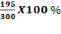 = 65 %
Hitung =

Hasil Perhitungan untuk belajar menghitung pola bangun datar didapatkan hasil 65%.
4. Kesimpulan
Berdasarkan hasil dari pembahasan dan pengujian, maka dapat diambil kesimpulan sebagai berikut :
- Aplikasi media pembelajaran interaktif pengenalan pola bangun datar dan belajar menghitung bangun datar berhasil diimplementasikan dan dijalankan sesuai dengan perancangan.
- Aplikasi media pembelajaran interaktif diujikan di TK Aba Surya Melati dengan responden sebanyak 30 siswa, berdasarkan pengujian pengenalan pola bangun datar tingkat keberhasilan siswa mengerjakan soal adalah 80%, sedangkan pada pengujian belajar menghitung pola bangun datar tingkat keberhasilan siswa mengerjakan soal 65%.

Daftar Pustaka
Andresen, B. B., & van den Brink, K. (2002). Multimedia in education. In Infarmation technologies at school: conference materials.
Fa’uni, A. M. (2014). Meningkatkan Kemampuan Matematika Sederhana Melalui Permainan Geometri Pada Anak Kelompok A RA Al Islam Kadipiro Sambirejo Sragen Tahun Ajaran 2013-2014 (Doctoral dissertation, Universitas Muhammadiyah Surakarta).
Faroqi, A., & Maula, B. (2014). Aplikasi Multimedia Interaktif Pembelajaran Membaca, menulis, berhitung (calistung). JURNAL ISTEK, 8(2).
Firmantoro, K., Anton, A., & Nainggolan, E. R. (2016). Animasi Interaktif Pengenalan Hewan Untuk Pendidikan Anak Usia Dini. Jurnal Techno Nusa Mandiri, 13(2), 14-22.
Irwanto, D. (2006). Perancangan Object Oriented Software dengan UML. Andi, Yogyakarta.
Kustiawan, U. (2016). Pengembangan Media Pembelajaran Anak Usia Dini. Penerbit Gunung Samudera [Grup Penerbit PT Book Mart Indonesia].
Sitorus, L. (2015). Algoritma dan Pemrograman. Penerbit Andi.
Peraturan Pemerintah Republik Indonesia. Nomor 27 Tahun 1990. Tentang. Pendidikan Prasekolah. Http://Www.Bphn.Go.Id/Data/Documents/90pp027.Pdf, Diakses tanggal 11 Juli 2018

